Приложение 15
к постановлению
администрации города
от ____________ № _________

«Приложение 3
к постановлению
администрации города
от 18.02.2016 № 96

СХЕМА
размещения рекламных конструкций
в зоне особого значения – исторической части города Красноярска по улице Бограда в Железнодорожном районе
Масштаб 1:2000

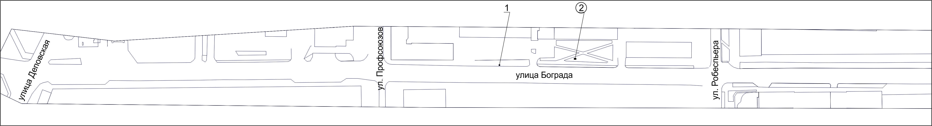

Примечания:

Номер  на схеме | Адрес рекламного места | Тип конструкции
1 | Ул. Бограда, 128 | указатель городской системы ориентирования с размерами информационного поля – по длине от 0,835 м до 1,2 м, по высоте от 0,265 м до 1,8 м
2 | Ул. Бограда, 116 | щитовая конструкция с размером информационного поля 3,7 м x 2,7 м с автоматической сменой изображения (ситиборд)

Сведения о рекламных местах указываются в паспортах рекламных мест.».

